Требования к оказанию услуг по изготовлению проектно-сметной документации реконструкции рекреационного объекта

Общие требования к составу и содержанию проектной документации | Проектно-сметная документация, должна быть выполнена согласно Постановлению Правительства РФ от 16.02.2008г. № 87 «О составе разделов проектной документации и требованиях к их содержанию», ГОСТ Р 21.1101-2009 «Основные требования к проектной и рабочей документации и иными требованиями, установленными действующим законодательством».  Разработка рабочей документации должна быть произведена в объеме, необходимом для осуществления благоустройства.  При проектировании обеспечить выбор оптимальных проектных решений, применение новых прогрессивных, рациональных, технологических, объемно-планировочных архитектурных, конструктивных и других решений, обеспечивающих рациональный уровень использования помещений, долговечность и надежность конструктивов, оборудования, снижение материалоемкости.  Технические решения, принятые в проекте должны соответствовать требованиям экологических, противопожарных, санитарно-гигиенических, других норм и правил, действующих на территории РФ и обеспечивать безопасную для жизни и здоровья людей эксплуатацию объекта при соблюдении предусмотренных проектом мероприятий.  Исполнение оборудования, изделий и материалов, применяемых в проектных решениях, должно быть сертифицировано к применению на территории РФ и согласовано с Заказчиком. Применяемые материалы должны быть практичными при дальнейшей эксплуатации.
Сведения об объекте | Ситуационный план.  Динопарк расположен на территории Гагаринского района, между Камышевой и Круглой бухтами. К юго-западу от парка в трехстах метрах находится торговый порт и рыбоконсервный завод. Со всех сторон в ближайшем окружении – многоэтажная жилая застройка, к югу 5-ти этажные здания времен Советского Союза. С востока к парку примыкает десяти этажный жилой комплекс. К северу и северо-западу, недавно выстроенные двенадцати- и пяти-этажные жилые дома. Так же к северо-западу в девятистах метрах пешеходного хода имеется не оборудованное место для купания в Камышевой бухте. Еще одно место для купания расположено одним километром севернее. Пляж «Омега» в Круглой бухте отдален от парка на 1300 м пешеходного пути на восток. Так же восточнее в 1680 метрах раскинулся соседний парк Победы. Площадь парка - 2,0 га
Требования доступности объектов для инвалидов | - предусмотреть беспрепятственный доступ маломобильных групп населения на открытые плоскостные сооружения
Требования к архитектурно-строительным, объемно-планировочным и конструктивным решениям | Проект объекта должен учитывать следующие результаты изысканий, проведенных представителями общественности (общественная организация “Севпарки”):  Зонирование основывается на результатах проведенного опроса местных жителей, который выявил их мнение о внешнем виде и наполнению рекреационного объекта. Опрос показал, что горожане желают, помимо приведения парка в порядок (обеспечение безопасности, лавочек урн, освещения), вернуть утерянное - развлекательную территорию для детей. Культурным кодом парка, на данный момент является память о былой красоте и ухоженности, о детском парке.  На характер зонирования парка так же влияет тот факт, что район интенсивно застраивается многоквартирным жильём, которое заселяют молодые семьи. Кроме того в ближайшем окружении почти отсутствуют места социализации молодежи  В связи с чем проект реконструкции парка должен учитывать преимущественное использование объекта детьми и их родителями. В меньшей степени - для взрослых людей и молодежи.  Основополагающая тема парка должна быть учтена при составлении проекта - идея связи и перетекания времен из одной локации в другую. Проект должен учесть пять четко очерченных по стилистике секторов с материалами, которые должны повторяться во всем парке – Инкерманский белый камень, местный желтоватый известняк, текстурированный бетон, дерево.  Сектор 1: Зона Дино.  Должна быть выделена в пределах парка с учетом следующих ориентиров: Площадка у существующей скульптуры динозавра и бетонированная площадка юго-западнее от динозавра, к югу - до проезжей части ул. Павла Корчагина. (Приложение № 1. Схема расположения секторов парка).  Проект сектора должен предусмотреть сохранение существующих объектов: криволинейная стена высотой 1,5м из дикого булыжника и скульптуры стегозавра.  Проект должен предусмотреть установку в секторе садовой мебели, абстрактных инсталляций, детских игровых конструкций, стилизованных под тему жизни динозавров. Примеры объектов: песочница – раскопки; бетонный череп динозавра; яйца динозавров в различных амплуа (лавочки, росток дерева из расколотого яйца, урны и пр.); деревянные лавочки для мам на больших не тёсаных камнях; комплекс для отдыха - гнездо птеродактиля; медальоны на разных объектах в виде отпечатка ископаемых рыб животных, моллюсков; большой скелет динозавра для лазанья по нему. Сектор должен быть разработан для целевой группы - мамы с детьми от 0 до 7 лет. Следовательно, все вышеуказанные объекты должны быть приспособлены для данной возрастной категории. Проект сектора должен учесть опасную несовместимость активных подростков и малых детей только вставших на ноги; учесть эргономику объектов сообразно росту детей от 0-7 лет. Проектировочное решение данного сектора должно быть направлено против появления заинтересованности к объектам данного сектора, а также против удобства использования объектов данного сектора взрослыми и детьми старше 7ми лет. Проект должен предусмотреть живое ограждение сектора, а также обустройство дорожек с отпечатками древних растений, улиток и скелетов рыб.  Сектор 2. Зона Древних.  Должна быть выделена в пределах парка с учетом следующих ориентиров: северо-западнее существующего объекта (скульптуры) в виде динозавра до Античной дороги (Приложение № 1. Схема расположения секторов парка). Сектор должен быть разработан для целевой группы - дети от 7 до 16 лет. Насыщен объектами для детей возрастом от 7 до 16 лет, стилизованными под неизведанные древние храмы,пещеры поросшие лианами, должны содержать в себе элементы лабиринтов, в стенах должны быть предусмотрены логические загадки, потайные лазы и пр. Основной задачей объектов должно быть привлечение внимания подростков, возбуждения в них чувств первооткрывателя, исследователя. Прообразом для объектов могут стать: храм Битлз в Ришикеше и пр.  Сектор 3. Зона Античный мир.  Должен быть выделен в пределах парка с учетом следующих ориентиров: северная часть парка поблизости от реальной античной дороги времен Херсонеса (Приложение № 1. Схема расположения секторов парка). Проект должен предусмотреть ограждение части античной дороги, приведение её в надлежащий для показа посетителям вид, для восстановления научного объекта парку, придания научной привлекательности парку, а так же для создания исторической атмосферы данного сектора как для детей, так и для взрослых.  Проект должен предусмотреть создание парковых объектов в данной зоне, выполненных в стиле руин древнего Херсонеса (путем изготовления копии-реплики амфитеатра (знаменитый объект из Херсонеса)). Проектирование данного сектора должно превратить его в зону тишины, - где не шумят дети не слышно дороги (находится максимально далеко). Проект должен предусмотреть размещение в данном секторе каменных лавок из белого мрамора, расположенных в тени перголы, увитой виноградом.  Сектор 4. Зона жизнь сейчас.  Должен быть расположен в пределах парка, согласно схеме разделения парка на секторы (Приложение № 1. Схема расположения секторов парка).  Проектом должно быть предусмотрено размещение объектов сервиса: кафе, туалеты, точки розничной торговли, проката. Центральным объектом этой зоны является уличная галерея, дизайн и концепция, которой уже разработаны (Схема расположения галереи - Приложение № 3. Схема расположения покрытий и объектов парка; Описание галереи - Приложение № 4. Описание объектов). Сектор должен представлять собой участок парка, где прохожие могут понаблюдать и поучаствовать в создании скульптур и иных объектов искусства, познакомиться с мастерами, предложить свои идеи и умения.  Сектор должен быть выделен в пределах парка с учетом следующих ориентиров: северо-восточная часть парка, к ней примыкает дорога (ул. Челнокова).  Сектор 5. Зона Будущее.  Сектор должен быть выделен в пределах парка (Приложение № 1. Схема расположения секторов парка).  В этом секторе, соседствующей с галереей, мастера, скульпторы, архитекторы, художники, кузнецы и другие работники уличного искусства смогут выставлять свои смелые работы, не влияя на общую концепцию парка. Зона с меняющейся экспозицией. В пределах этой зоны, могут проходить архитектурные выставки. Вместе с тем в этой зоне должен расположится спортивный комплекс (турники, брусья и пр.). Предусмотреть площадку для скейтеров и роллеров..  Сектор 6. Зона Тишины.  Сектор примыкает к жилому комплексу, его территория плотно поросшая соснами, кипарисами, туями розмарином и пр. В связи с чем сектор должен быть разработан как тихая зона без существенных социальных объектов. Возможны лавочки, парковые скульптуры, и места для общения жителей прилегающих домов.  В указанных секторах проектом должно быть предусмотрено размещение объектов, описание которых указано в приложении № 4. Описание объектов. Размещение объектов – согласно приложению № 3. Схема расположения покрытий и объектов парка.
Требования к благоустройству, транспортной и инженерной инфраструктуры, и малым архитектурным формам | Проект должен предусмотреть:  - Применение трех видов твердых покрытий, различающихся по цвету и фактуре, подразумевающих следующие зоны: велодорожка, транзитная пешеходная дорожка и площадки статичного пребывания. Размещение твердых покрытий указано в приложении № 3. Схема расположения покрытий и объектов парка.  - Размещение инфографики на твердых покрытиях, информирующей о направлениях движения, целевых назначениях покрытий, а так же разделительные полосы и пешеходные “зебры” в местах пересечения с велодорожками.Обозначить иконками и стрелками: велодорожки, вход в тематические зоны.  - Размещение санитарных боксов с санузлами в расчетном количестве и подведение требуемых коммуникаций (электроэнергия, водоснабжение, канализация). Размещение боксов согласно нормам.  - Единый современный стиль для следующий элементов благоустройства: скамейки, урны, фонари уличного освещения, вело парковки, киоски, санитарные боксы.  - Подведение инженерных коммуникаций к площадке размещения кафе (электроэнергия, водоснабжение, канализация, газ). Местоположение кафе указано в приложении № 3. Схема расположения покрытий и объектов парка.  - Размещение прогулочного кольца по периметру парка согласно приложению № 3. Схема расположения покрытий и объектов парка.  - Ширину и профиль дорожек задать исходя из загруженности. Ширина велосипедной дорожки 2,5м.  - Предусмотреть освещение прогулочного кольца и дорожек с твердым покрытием.  - Предусмотреть ограждение парка живой изгородью  Проект должен предусмотреть сохранение максимально возможное количество существующих зеленых насаждений. Хвойные деревья, чьи макушки спилены или будут спилены, должны быть выстрижены в топиарную форму или сформированы в бонсай.  В части парка, пролегающей вдоль дороги по ул. Павла Корчагина и ул. Челнокова необходимо обеспечить формирование шумо- и пыле- поглощающую вечнозеленую изгородь.  С точки зрения ландшафтной композиции, Динопарк должен представлять собой переплетенность разных стилей, увязанных в идею каждой зоны.  Участки парка, предполагающие активные детские игры, необходимо предусмотреть использование геопластики, в холмы которой встроены катательно-лазательные элементы. Для формирования геопластики возможно использование строительного “мусора”, который имеется на территории парка. В качестве растений - высокие деревья с раскидистой кроной для создания тени. Земельный покров засевается устойчивой к вытаптыванию газонной травой. Необходимо использовать имеющуюся в парке альпийскую горку, рядом с которой необходимо устроить песочницу-раскопки (Приложение № 3. Схема расположения покрытий и объектов парка. Объект № 7). Альпийскую горку необходимо нарастить за счет грунта, вынимаемого для песочницы, и отреставрировать.  В участках парка, предусматривающих преимущественное пребывание пожилых людей, необходимо предусмотреть цветочные клумбы, беседки, заплетенные красиво цветущими лианами.  В секторе 4 вдоль фото-галереи необходимо предусмотреть клумбу с почвопокровными многолетниками, с целью создания нейтрального фона для выставленных в фото-галерее работ. Возле планируемого кафе использовать декоративные миксбордеры. Группы имеющихся на территории кипарисов необходимо дополнить хвойными растениями. Разместить в этой зоне “родовую” рощу.  В зоне спортивных сооружений предусмотреть посадку хвойных пород растений, с целью повышенной отдачи дезинфицирующих фитонцидов. Земельный покров засеять семенами устойчивой к вытаптыванию газонной травы.  Вдоль прогулочных дорожек частично высадить аллейные деревья, частично устроить цветочные клумбы и декоративные миксбордеры, частично установить перголы, увитые вьющимися растениями.  При составлении ландшафтных композиций необходимо использовать приемы, направленные на ощущение увеличения пространства.  Вся газонная трава, используемая в парке должна быть устойчивой к вытаптыванию.
Основные качественные характеристики | - проект должен соответствовать прилагаемым схемам расположения объектов, схемам зонирования и схемам нанесения покрытий  - соответствие проекта требованиям государственных нормативов строительства и эксплуатации
Требования к сметной документации | Сметную документацию разработать в программе «ГРАНД – смета»
Объем выполняемых работ | 1. Разработка проектно-сметной документации.  2. Получение согласования проекта со стороны представителей общественности в лице общественного объединения “Севпарки”.  3. Разработка перечня используемых в проекте товаров (материалов и технологического оборудования) с указанием требований к качеству, функциональным характеристикам, с диапазоном возможных значений функциональных характеристик товаров или значением функциональных характеристик товаров, значения которых изменяться не могут. Описание используемых в проекте материалов не должно содержать наименований торговых марок (в том числе с использованием слов “или эквивалент”), а также указания производителя, страны происхождения используемых материалов.
Срок выполнения работ | В течение 45 дней с момента подписания контракта
Проведение экспертизы | Исполнитель обязан обеспечить получение заключения экспертизы сметной документации не позднее установленных настоящей документацией сроков, произвести оплату за данную экспертизу.
Дополнительные требования | Материалы сдаются комплектом, состоящим из электронного носителя с электронным видом проекта, и его копиями на бумажном носителе в трех экземплярах. Формат записи диска (электронного носителя) должен позволять заказчику считывать и использовать информацию с данного диска без применения дополнительных программ на стандартном (для данного времени) компьютерном оборудовании. При использовании исполнителем дополнительных программ или форматов данных должно быть обеспечено автоматическое преобразование и копирование данных с электронного носителя на компьютер заказчика.  Результаты оказанной услуги состоят из текстовой части, графической части и цифровой векторной базы данных.  Требования к содержанию текстовой части отражены в Разделе 6 данного технического задания. Текстовые материалы выполняются в формате MicrosoftWord* или AdobeAcrobat* и оформляются в виде книги (брошюры).  Графическая часть предоставляется в электронном и печатном виде. Система координат города Севастополя. Количество экземпляров 3 (три).  Графическая часть в электронном виде состоит из набора растровых изображений, соответствующих чертежам (листам) чертежей в печатном виде с разрешением не менее 200 точек на дюйм в форматах tiff, jpeg, png, bmp. Каждое из растровых изображений должно быть снабжено информацией о геопривязке изображения (формат файла привязки .tab или .tfw). Возможность предоставления результатов в других форматах согласовывается Исполнителем с Заказчиком дополнительно.  База данных в цифровом векторном виде состоит из тематических слоев, соответствующих используемой графической подоснове и содержанию проекта. Структура хранения тематической информации электронного вида должна соответствовать принятой для данного проекта структуре.  База данных в цифровом векторном виде передается в формате ГИС «Ингео» * или ином согласованном с заказчиком формате (например, формате файлов (таблиц) MapInfoProfessional или базы геоданныхArcGis)*. Возможность преобразований баз геоданных из других форматов согласовывается Исполнителем с Заказчиком дополнительно.  Каждый объект, включенный в Базу данных, должен иметь уникальный идентификатор, корректное графическое описание и связь с атрибутивной информацией, характеризующей объект с достаточной для данной работы степенью подробности и точности. Проект должен содержать согласованные с заказчиком справочники и классификаторы в электронном виде. Объекты, включаемые в проект, должны классифицироваться согласно этим справочникам.  Пояснительная записка к цифровой базе данных проекта должна включать полное описание электронной версии проекта. В записке должны содержаться следующие данные:  краткое описание технологии создания проекта;  указание на источники исходных данных, их точность и актуальность;  краткое описание используемых программных продуктов;  описание структуры хранения тематических данных с перечислением каталогов и подкаталогов, их содержания;  описание используемых форматов файлов;  описание типа, размера и содержания каждого файла;  описание типа, размера и содержания атрибутивных полей файлов;  описание используемых справочников и классификаторов;  краткая инструкция пользователю
Требования к наличию допуска СРО | Требуется наличие Свидетельства о допуске к определенному виду или видам работ, которые оказывают влияние на безопасность объектов капитального ремонта, выданного саморегулируемой организацией в области строительства, реконструкции, капитального ремонта объектов капитального строительства, включающее следующие виды работ, установленные в соответствии с Перечнем:  п.13 - работы по организации подготовки проектной документации, привлекаемым застройщиком или заказчиком на основании договора юридическим лицом или индивидуальным предпринимателем (генеральным проектировщиком).

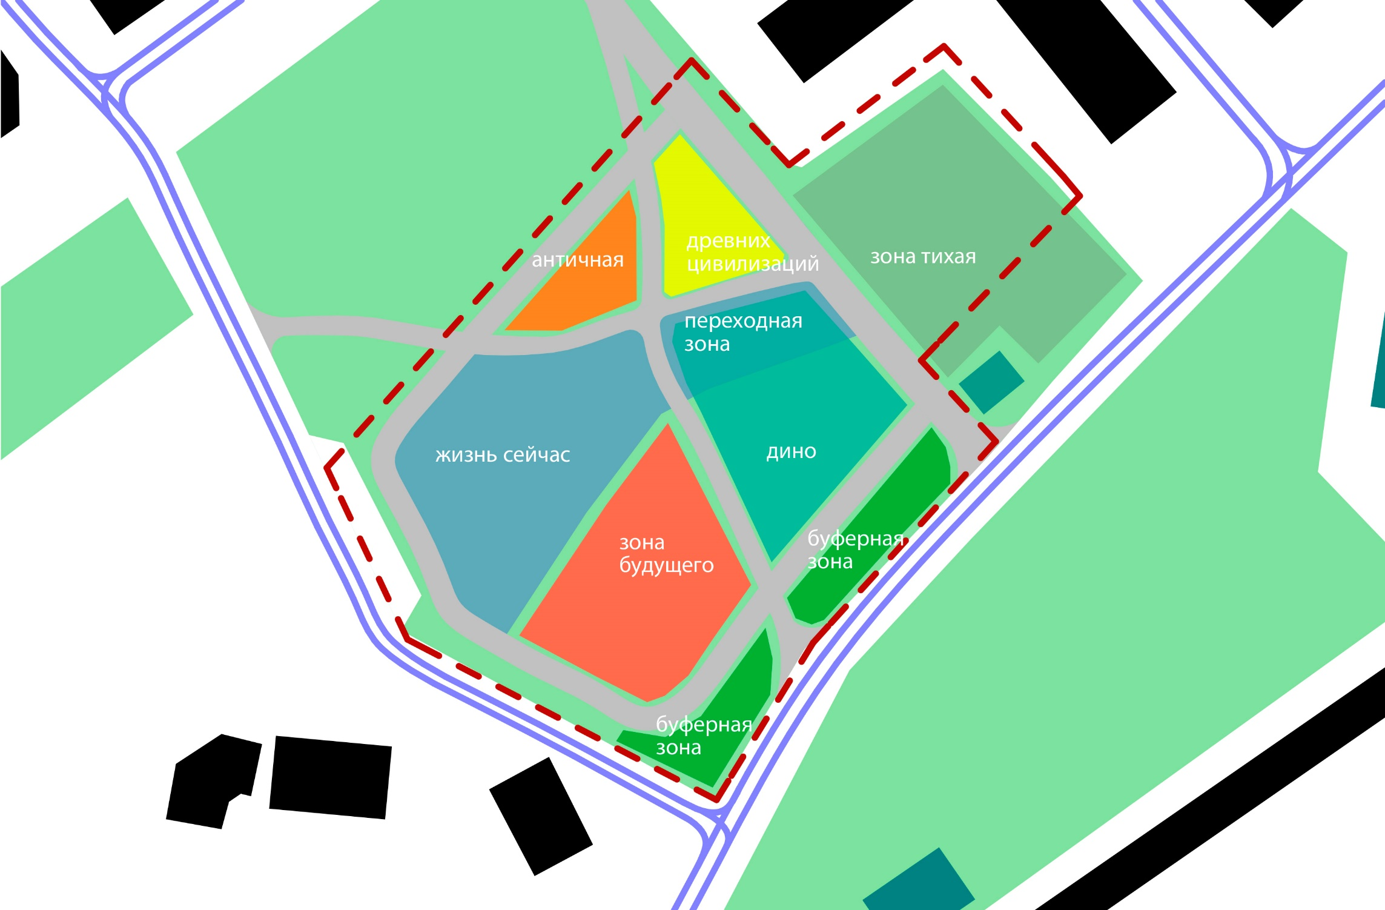
Приложение № 1. Схема расположения секторов парка.

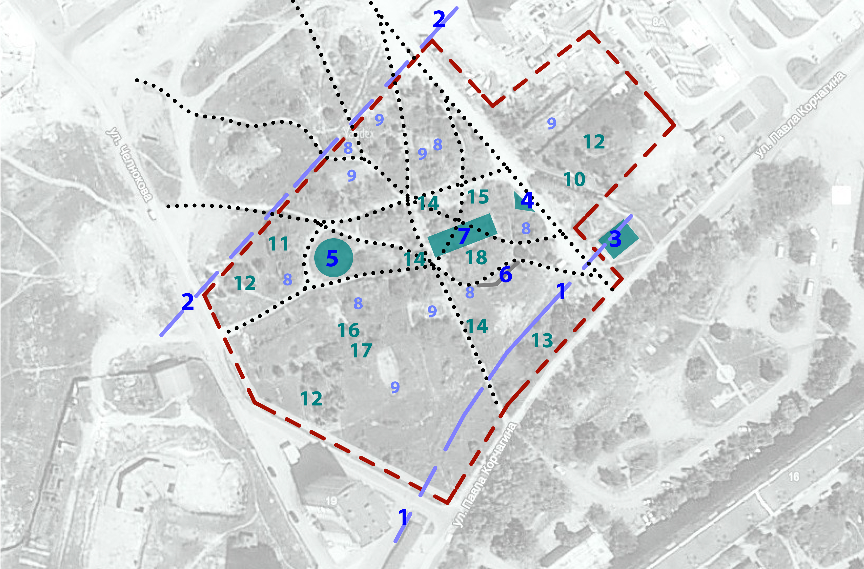Приложение № 2. Расположение имеющихся объектов.

Экспликация имеющихся объектов
Сохраняемые объекты
- Теплотрасса (подземная)
- Газ (подземный)
- Техническая подстанция
- Скульптура Стегозавра
- Площадка для размещения уличной фотогалереи
- Каменный парапет
- Площадка
- Фонарный столб
- Развалины

Объекты растительности
- Кипарисовая аллея
- Заросли айланта высочайшего
- Кипарисовая роща
- Смешанные заросли туй и кипарисов
- Кедр гималайский
- Земляничник мелкоплодный
- Абрикос
- Катальпа

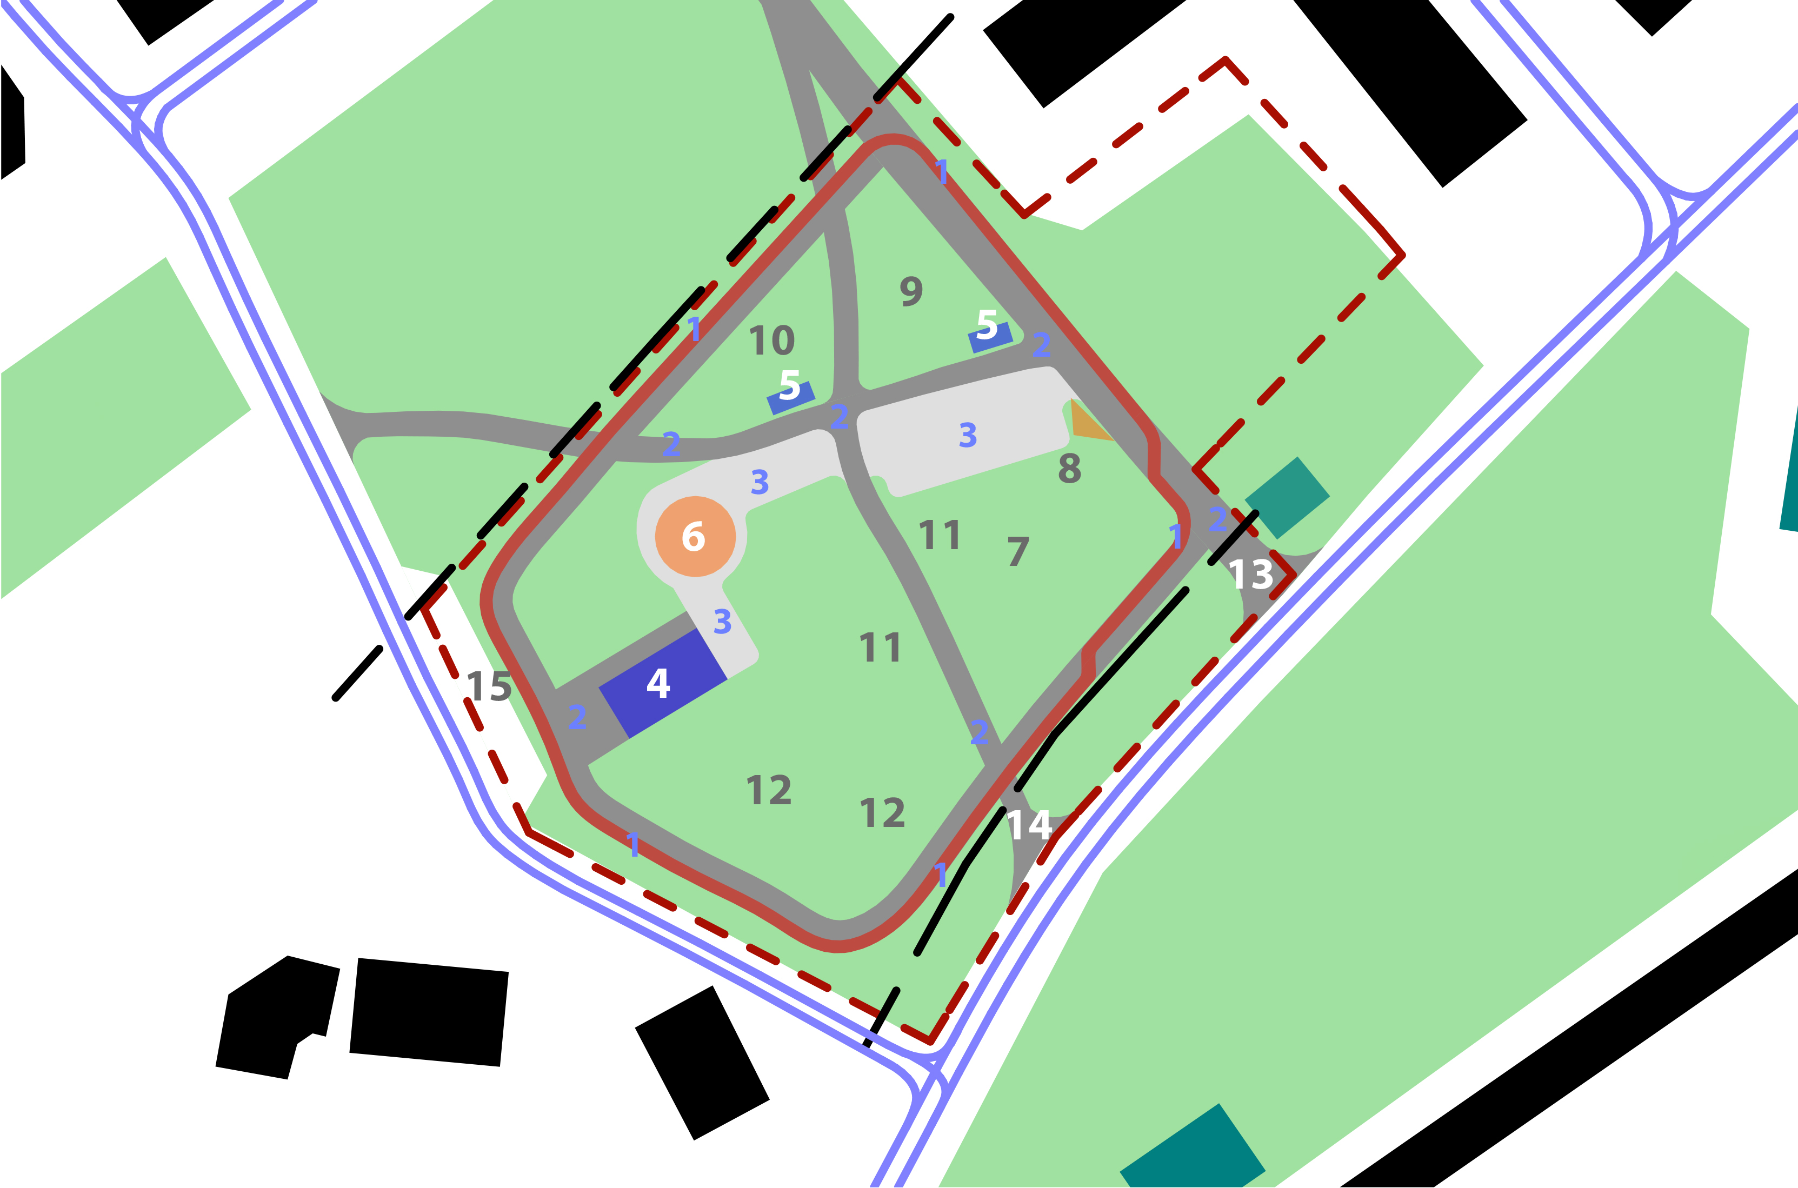Приложение № 3. Схема расположения покрытий и объектов парка.

Экспликация размещения покрытий
1. Велосипедное покрытие (покрашенный или прорезиненный асфальт)
2. Пешеходное транзитное покрытие (обычный асфальт)
3. Покрытие под объекты и продолжительное пребывание людей (плитка)
Экспликация проектируемых объектов
4. Кафе на 50 мест на полуфабрикатах. Помещение для посетителей во втором этаже, первый этаж кухня и площадка летней террасы
5. Киоск мелкой торговли
6. Выставочная галерея
7. Песочница «Раскопки Плезиозавра»
8. Сенсорная Тропа
9. Трехмерный лабиринт
10. Амфитеатр
11. Типовая детская площадка
12. Спортивная площадка
13. Главная входная группа
14. Второстепенная входная группа

Приложение № 4. Описание объектов.

Объект №1. (сектор 1). Песочница “Раскопки Плезиозавра”.
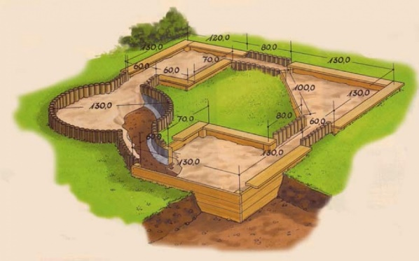
С северной стороны существующего каменного парапета, располагается песочница ориентировочной площадью - 6 м² . Произвольной формы. песочница обеспечена оградой, и крышкой. На дне котлована устанавливается скульптура скелета плезиозавра из железобетона или других атмосферо- и вандало- устойчивых материалов). Форма должна быть безопасной, не иметь узких щелей, острых и других элементов, способных нанести травму ребенку или взрослому.
Скульптура должна быть реалистичной. Погружение скульптуры в песок должно составлять 70-80% от общей высоты скульптуры. Объект оснащается навесом для затенения.
Прилегающая территория художественно оформляется по теме “палеонтологические раскопки”.

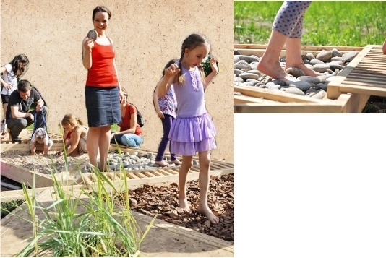
Объект №2. (сектор 1). Сенсорная тропа.
Имеет игровую, оздоравливающую развивающую функции. Обрамленная тропа со стартом и финишем. Предназначена для использования без обуви. Имеет несколько участков с различными на ощупь материалами с различными размерами (галька, песок, древесная кора, и пр.) Ограждение должно препятствовать стихийному посещению тропы, но при этом давать возможность быстро покинуть её.
Должна начинаться рядом с песочницей “Раскопки динозавра”, проходить по парапету, направляться к существующей скульптуре стегозавра, огибать её, возвращаться обратно к песочнице. Ориентировочная длина 70 м.

Вся зона с песочницей и тропой должна быть защищена от животных.

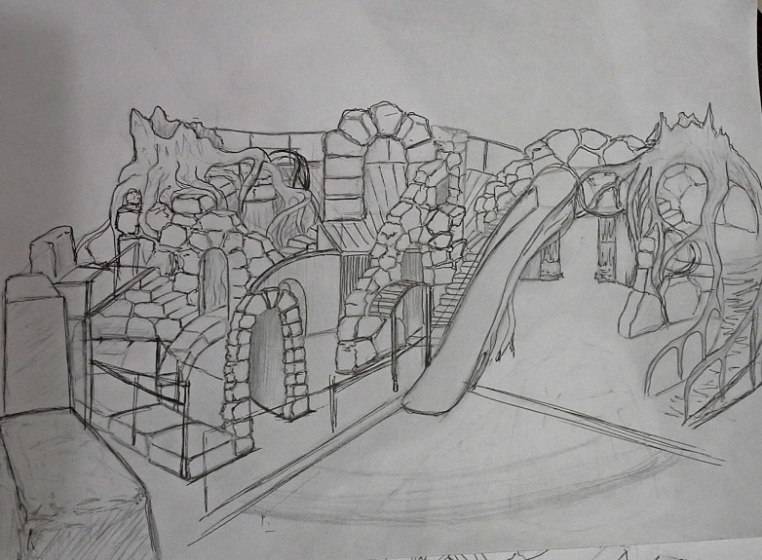
Объект № 3. Центральный объект зоны - трехмерный лабиринт. Собранный с использованием уже находящегося на данной локации каменного лома от бывшей парковой постройки.
Объект полностью должен соответствовать стилистике изложенной в описании зон.
Объект предполагает физическое развитие детей и должен содержать в себе лестницы, узкие лазы, канаты, рукоход, детский скалодром, детали с которыми можно взаимодействовать (вращать, сдвигать и т.д.). При этом объект должен просматриваться и давать возможность эвакуировать ребенка из любого места. Объект должен быть лишен торчащих, острых и прочих элементов, которые могут нанести травму ребенку.
Рядом с объектом должен располагаться дворик с лавочками, для расположения ожидающих детей родителей. Вокруг лабиринта, высаживаются лианы для заплетания всей конструкции.

Объект № 4 (сектор 3). Амфитеатр.
Объект создается с использованием уже имеющихся в парке альминских блоков. Должен представлять собой копию амфитеатра древнего Херсонеса. Предполагает исполнение функций обширной коллективной лавочки, местом социализации, сцены. Объект должен предусматривать возможность проведения выступлений, концертов, поэтических чтений и пр.
Блоки складываются в классическую форму амфитеатра таким образом, чтобы человек, сидящий сверху, не мешал сидящему ниже, амфитеатр оснащается деревянными сиденьями.

Объект № 5 (сектор 4). Галерея (зона жизнь сейчас)
Представляет собой уже имеющийся возведенный НКО “Севпарки” уличную фотогалерею, представляющую собой бетонированную восьмигранную площадку диаметром 13 метров с расположенными двадцатью металлическими выставочными металлическими стендами размером (Ш*В) 200*116 см для размещения фотографий (размер фото - 100*100 см) по периметру. Стенды обшиты темно-серой жестью, основа для размещения фото выполнена из алюминиевого композита. Фото на стенде размещены с обеих сторон. Фото с внешней стороны защищено прозрачным монолитным поликарбонатом.

Объект № 6 (сектор 4). Навес для притенения зоны расположения галереи.
Навес должен защищать от солнца и осадков галерею, а также посетителей галереи. Навес должен соответствовать общей концепции парка, коррелировать с дизайном сектора и галереи. Навес, его внешняя сторона и внутренняя должны быть устойчивы к воздействию солнечного света, дождя, града, сильных порывов ветра (до 20 м\с), снега и иных свойственных для территории парка воздействий окружающей среды.

Объект № 7 (сектор 4). Кафе. Кафе на 50 мест. Приготовление пищи в кафе должно быть предусмотрено исключительно из полуфабрикатов. Двухэтажное не капитальное строение. Первый этаж: кухня, административно-хозяйственные помещения, летняя терраса со съемными навесами. Второй этаж: зал для посетителей с панорамным видом на территорию парка, зал для мероприятий, отдельный от кафе, возможно с общим вестибюлем.

